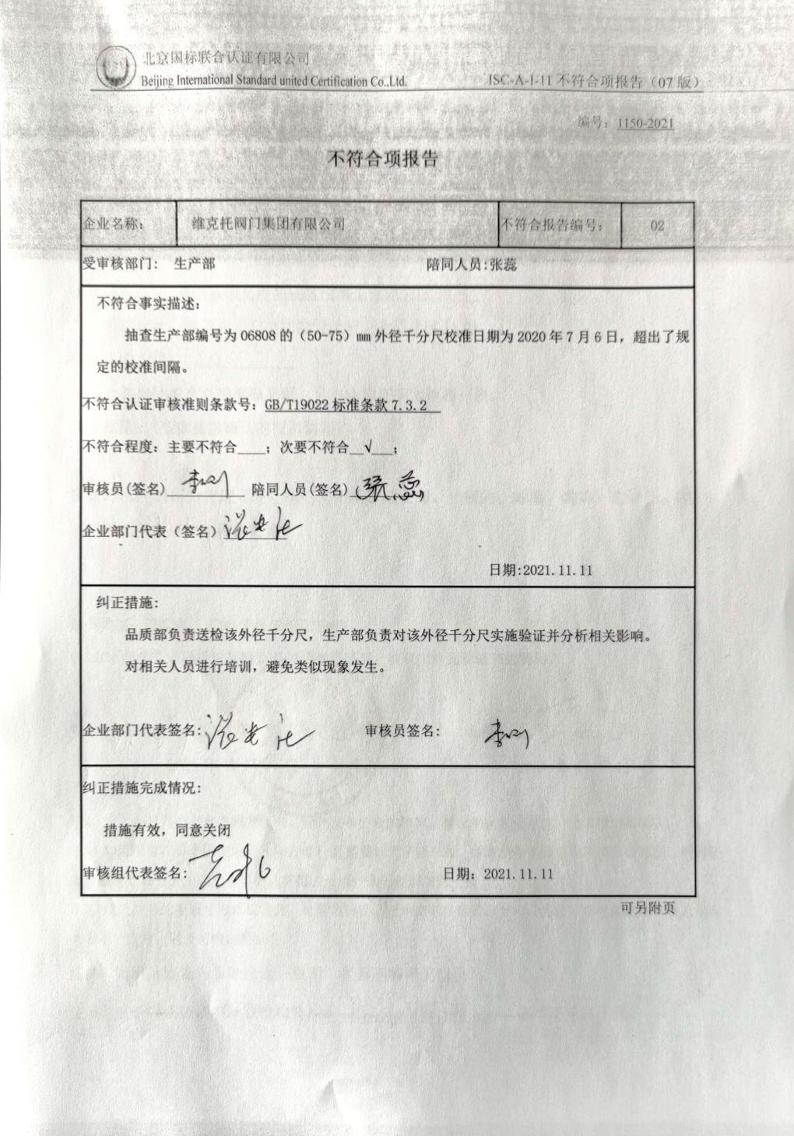编号：1150-2021

**不符合项报告**

|  |  |  |  |
| --- | --- | --- | --- |
| 企业名称： | 维克托阀门集团有限公司 | 不符合报告编号： | 02 |
| 受审核部门: 生产部 陪同人员:张蕊 | | | |
| 不符合事实描述：  抽查生产部编号为06808的（50-75）mm外径千分尺校准日期为2020年7月6日，超出了规定的校准间隔。  不符合认证审核准则条款号：GB/T19022标准条款7.3.2  不符合程度：主要不符合____；次要不符合__√___；  审核员(签名)___________ 陪同人员(签名)_________  企业部门代表（签名）_________  日期:2021.11.11 | | | |
| 纠正措施:  品质部负责送检该外径千分尺，生产部负责对该外径千分尺实施验证并分析相关影响。  对相关人员进行培训，避免类似现象发生。  企业部门代表签名: 审核员签名: | | | |
| 纠正措施完成情况:  措施有效，同意关闭  审核组代表签名: 日期：2021.11.11 | | | |

可另附页